Modéliser une voiture en 3D.

Un ami à vous souhaite mettre une voiture en 3 dimensions dans le prototype de jeu vidéo qu'il est en train de créer. Vous proposez de l'aider à l'aide du logiciel Sketch'up.

**Problématique : construire la voiture à l’aide du logiciel Google Sketchup.**

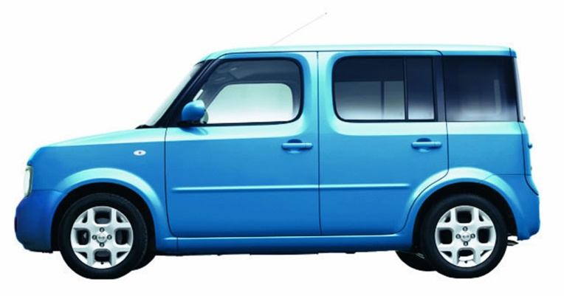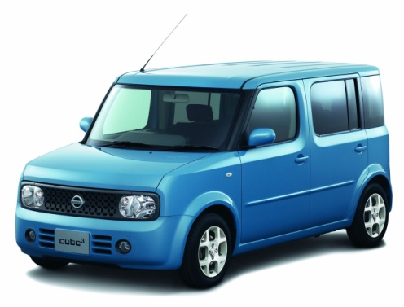

1. Proposer votre démarche :



**Appel 1 : appelez le professeur pour lui présenter votre démarche.**

|  |  |  |  |
| --- | --- | --- | --- |
| **S’approprier** | L’élève recherche les dimensions des différentes figures (recherche internet ou demande au professeur). | 1 |  |
| **Communiquer** | L’élève présente les différents solides qu’il va réaliser avec un vocabulaire précis et adapté. | Appel 1 |  |

Aide à la résolution.

1. Dans un premier temps, décomposons cette voiture en plusieurs solides (pavé droit, cube, cylindre, prisme droit,....). Comment peut-on représenter :

* la partie supérieure de la voiture : ____________________________________________________________
* la partie inférieure de la voiture : _____________________________________________________________
* les roues : ________________________________________________________________________________

|  |  |  |  |
| --- | --- | --- | --- |
| **Analyser** | L’élève décompose la voiture avec les solides usuels. | 1 ou 2 |  |

1. 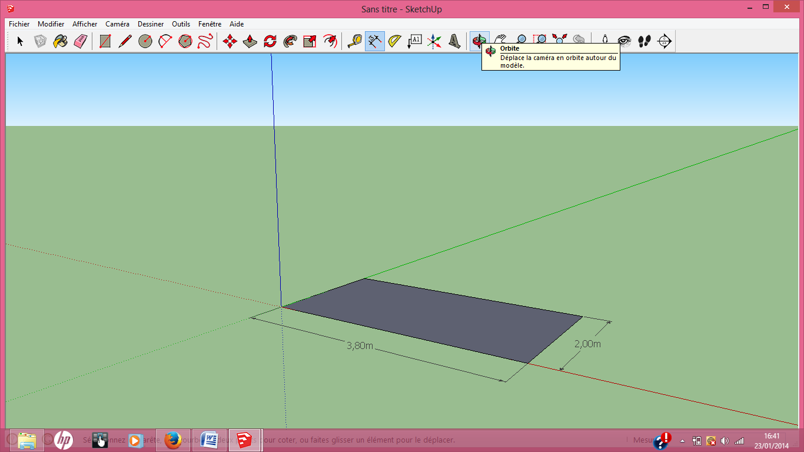**La partie inférieure :**

Prendre l'outil rectangle Image, et cliquer en 1 point (pour définir le point de départ de la forme). Saisir à la main **3,8;2** pour créer un rectangle de 3,8m par 2m.

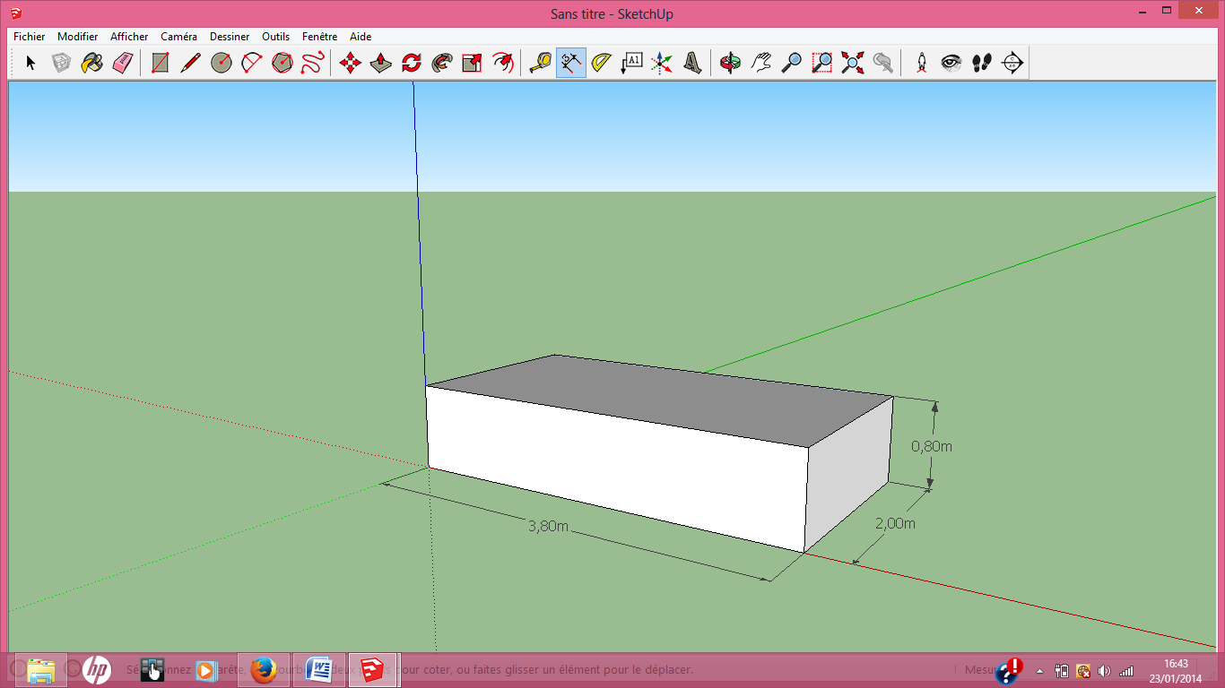

Ensuite, donnons lui du volume grâce à l'outil d'extraction Image. Cliquer sur la face à épaissir, et taper 0,8, pour donner une épaisseur de 0,8m.

1. **La partie supérieure :**

De la même manière que précédemment, réaliser la première partie du haut de la caisse pour obtenir ceci :

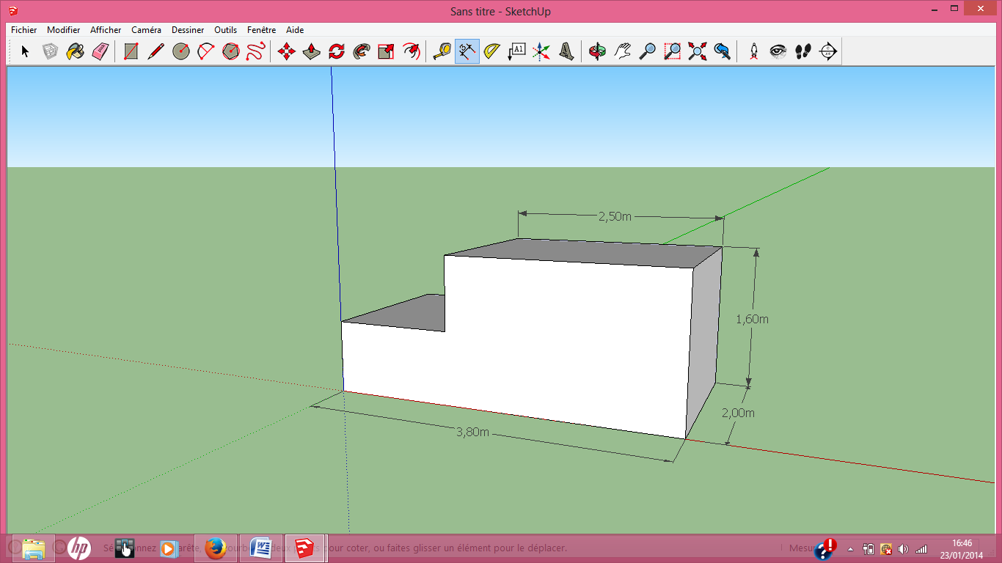

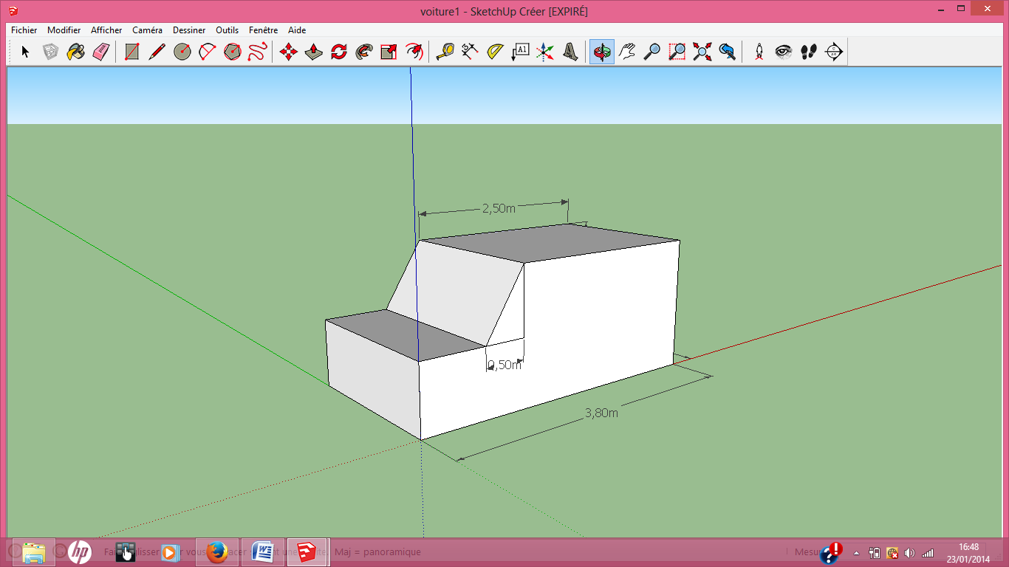Avec l’outil 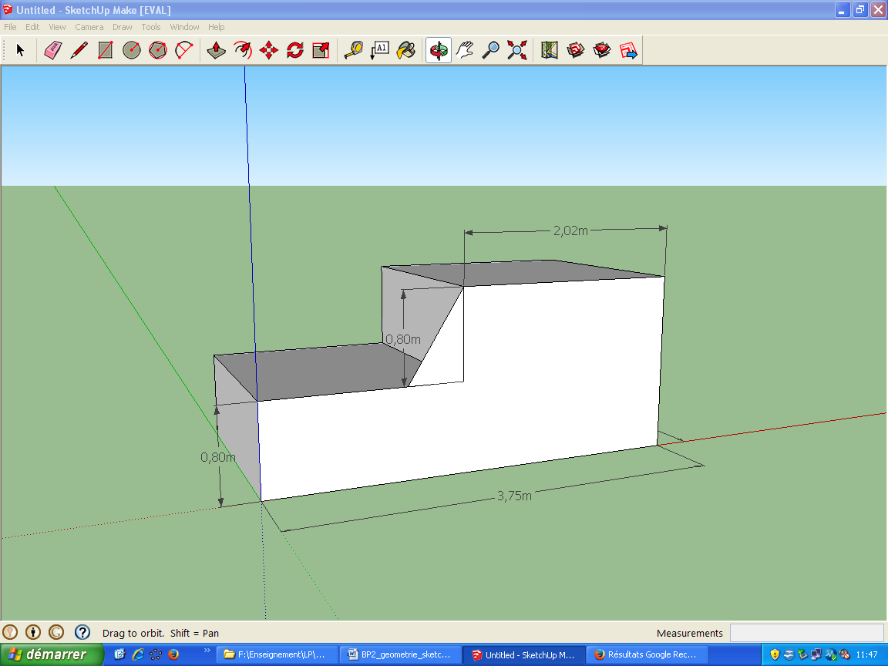, construire un triangle de base 0,5m et de hauteur 0,8m. Avec l'outil d'extraction Image, donner lui du volume.

1. **Les roues :**

Avec l’outil 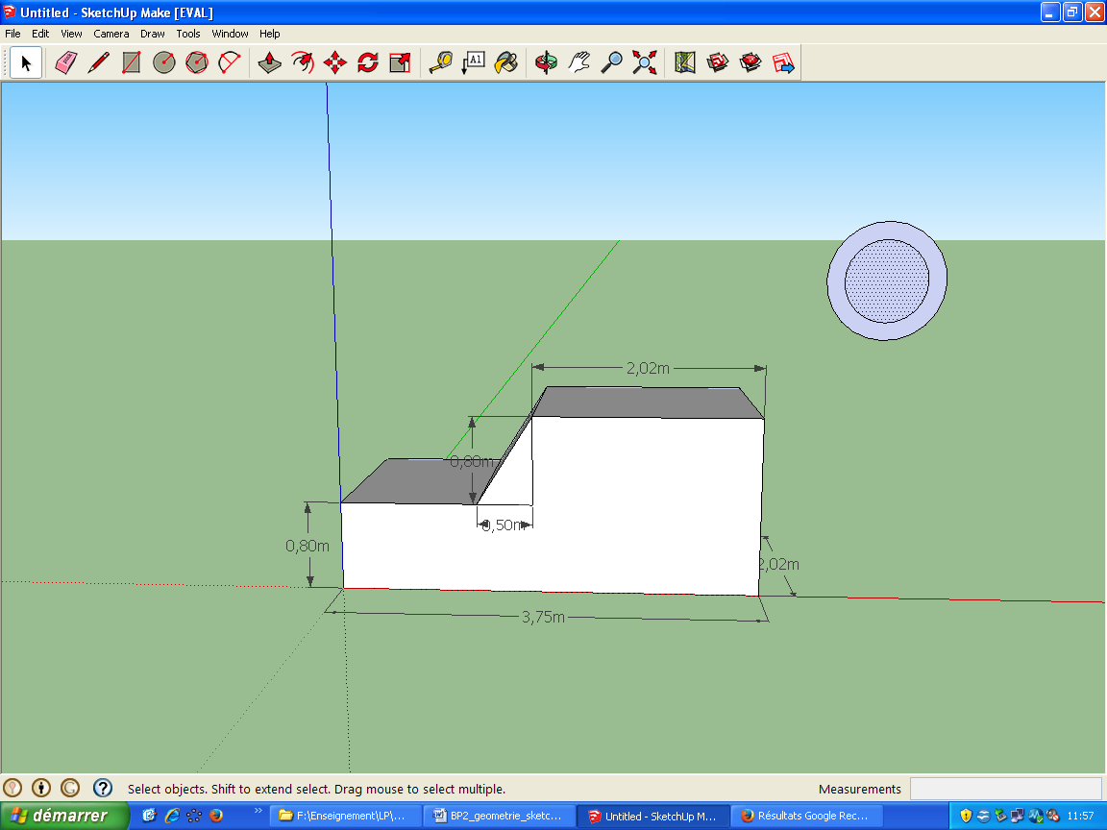, tracer 4 disques de rayons 0,3m puis avec l’outil 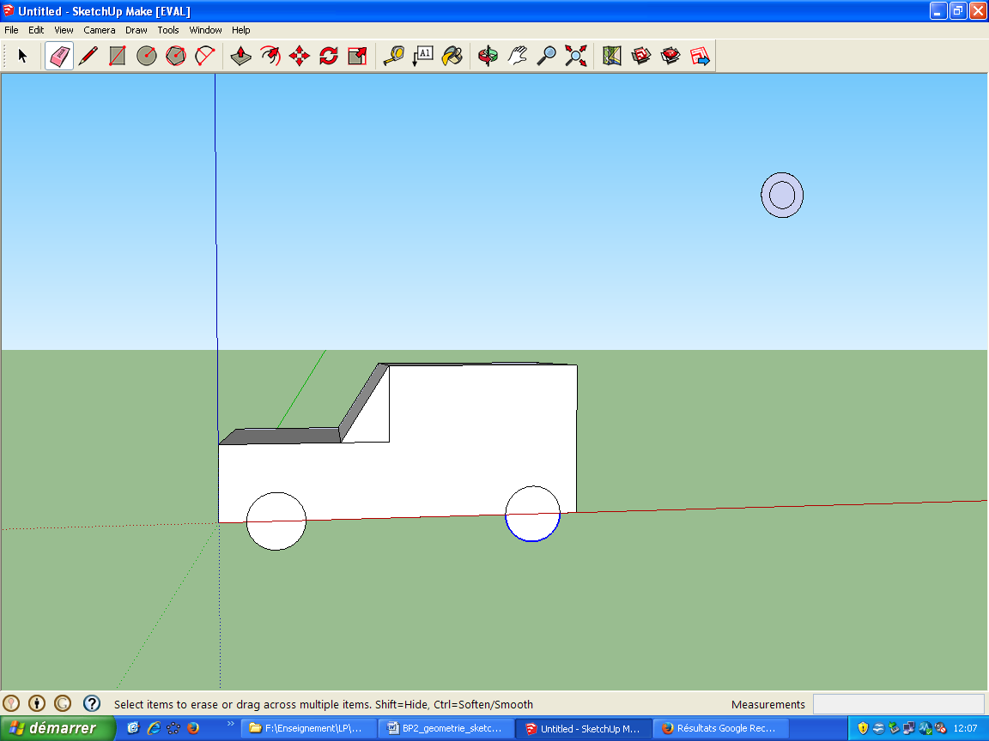, effacer la partie inférieure pour obtenir ceci :

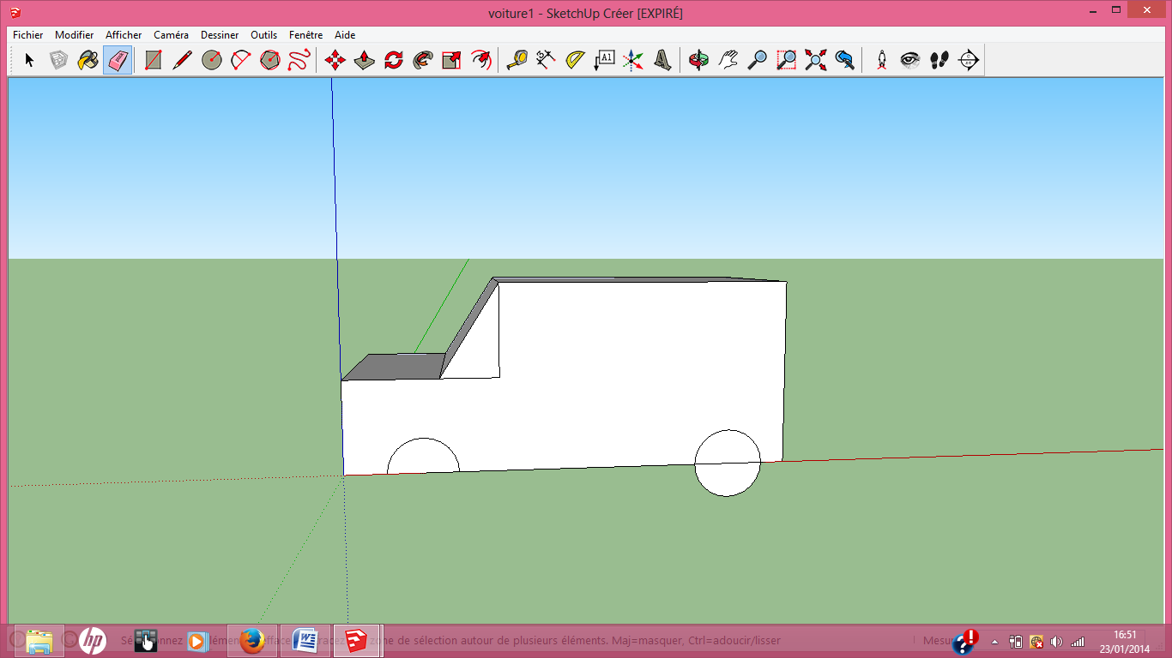 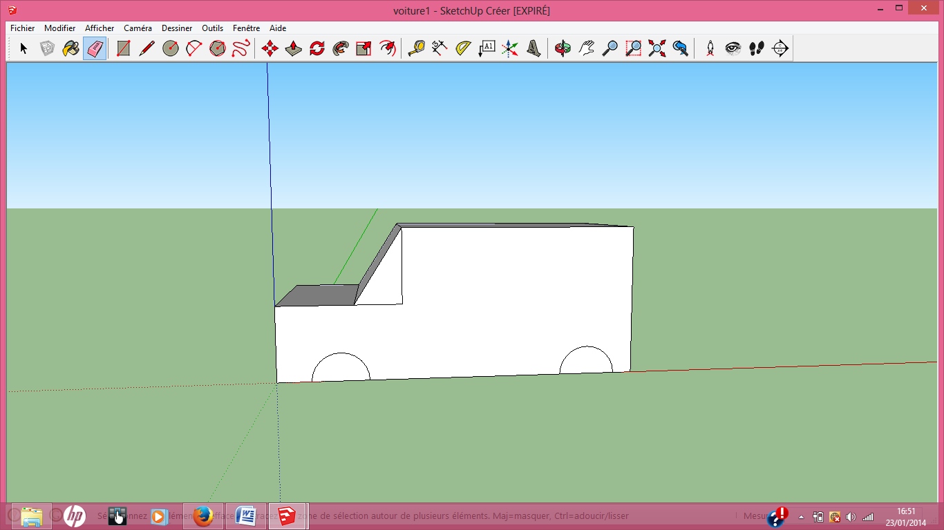

Avec l'outil d'extraction Image, pousser les demi-disques de 0,4m.

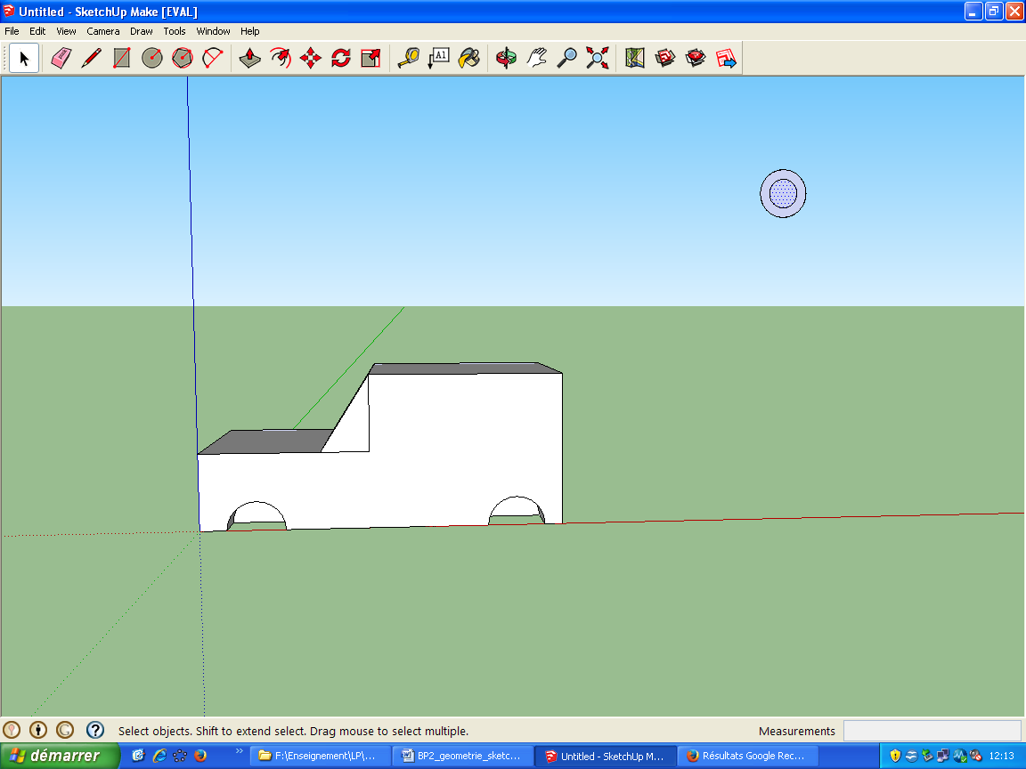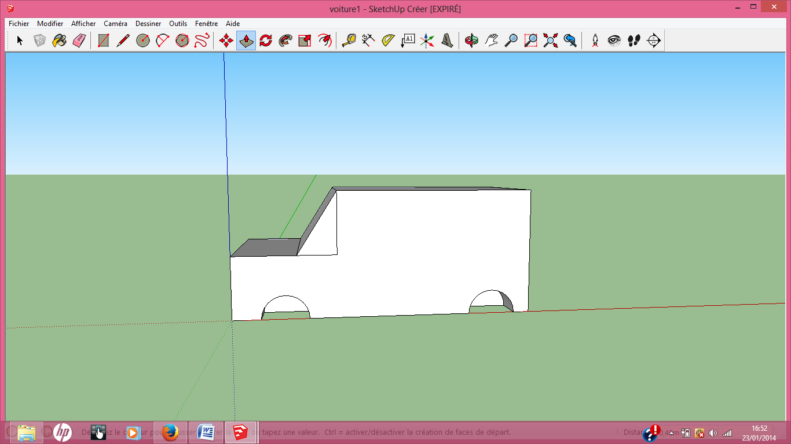

Avec l’outil , dessiner deux cercles de même centre : un cercle de rayon 0,25m et un cercle de rayon 0,15m.

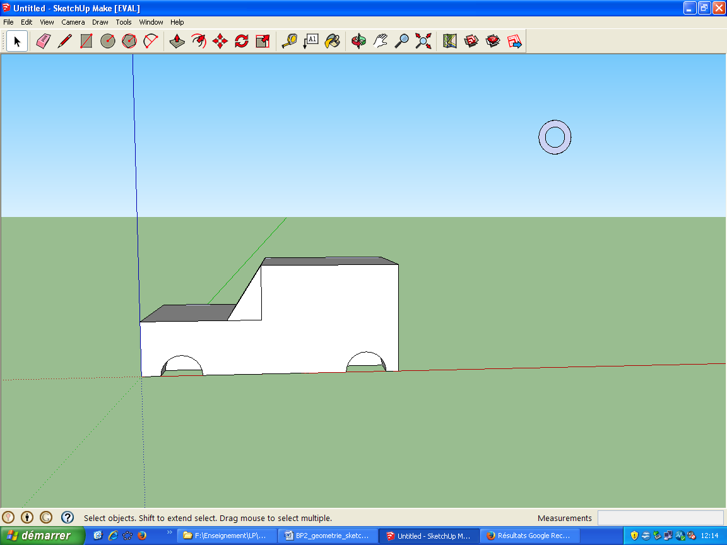Avec l’outil 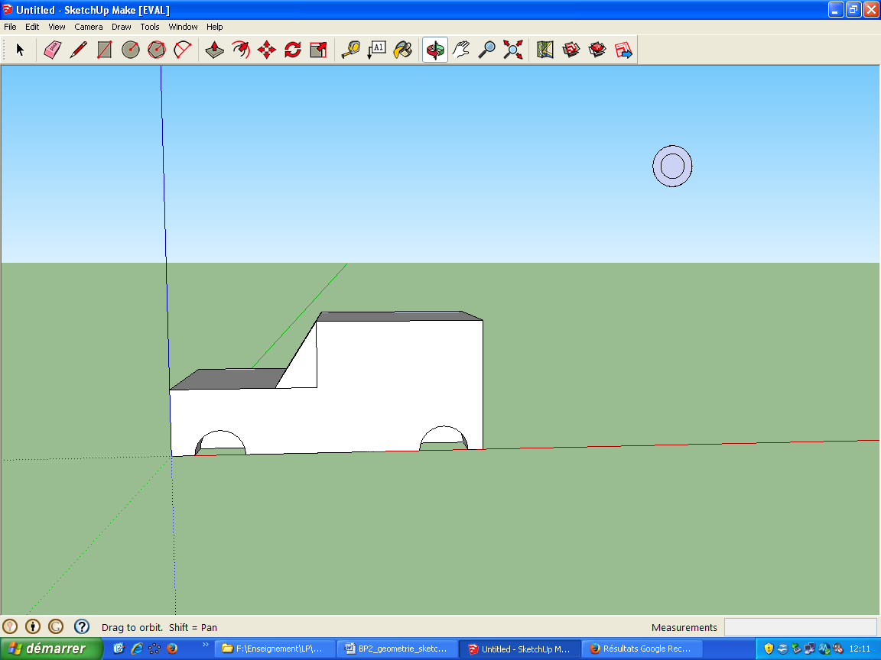, sélectionner la partie du milieu, puis faire clic droit > effacer.

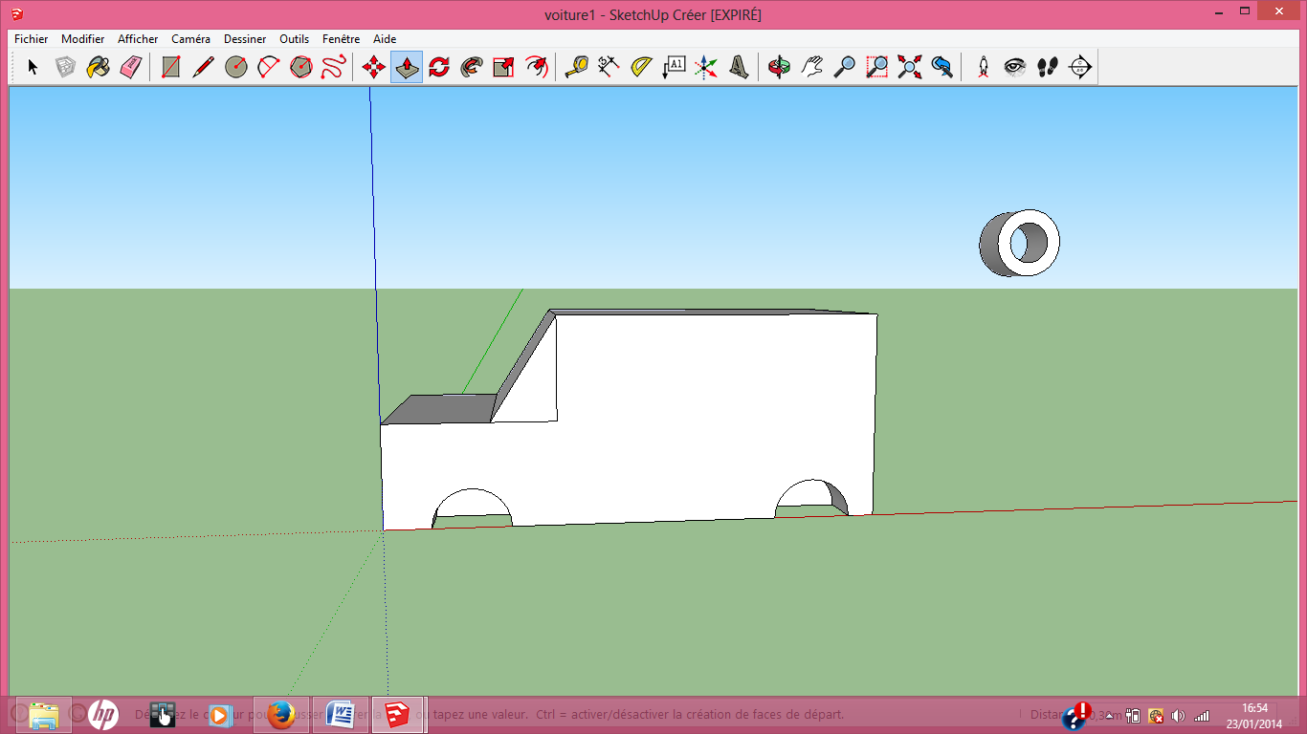Donner à cette forme un volume de 0,30m.

Avec l'outil , sélectionner la roue puis faire clic droit>créer un groupe.

Copier la roue puis coller là au bon emplacement.

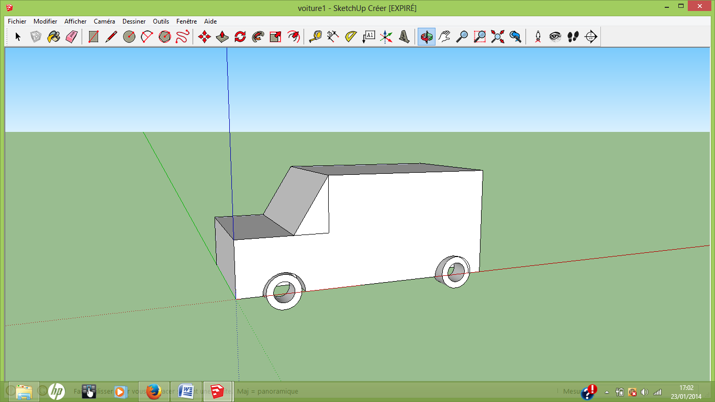

|  |  |  |  |
| --- | --- | --- | --- |
| **Réaliser** | L’élève expérimente avec Google Sketchup :   * Il construit les figures planes. * Il construit les différents solides usuels. | 3  4  5 |  |

Dessiner les portes, fenêtres et phares.

**Customisation.**

Customiser la voiture à l'aide de l'outil 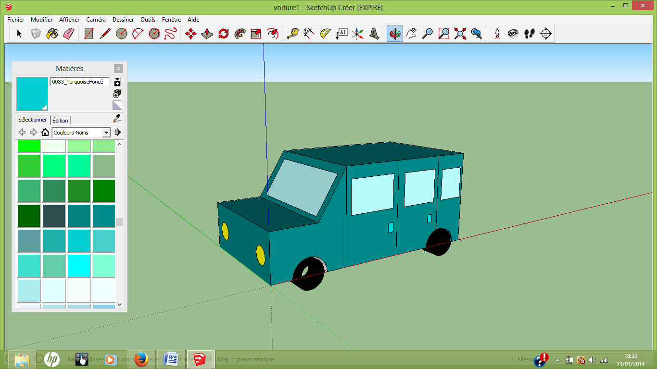.

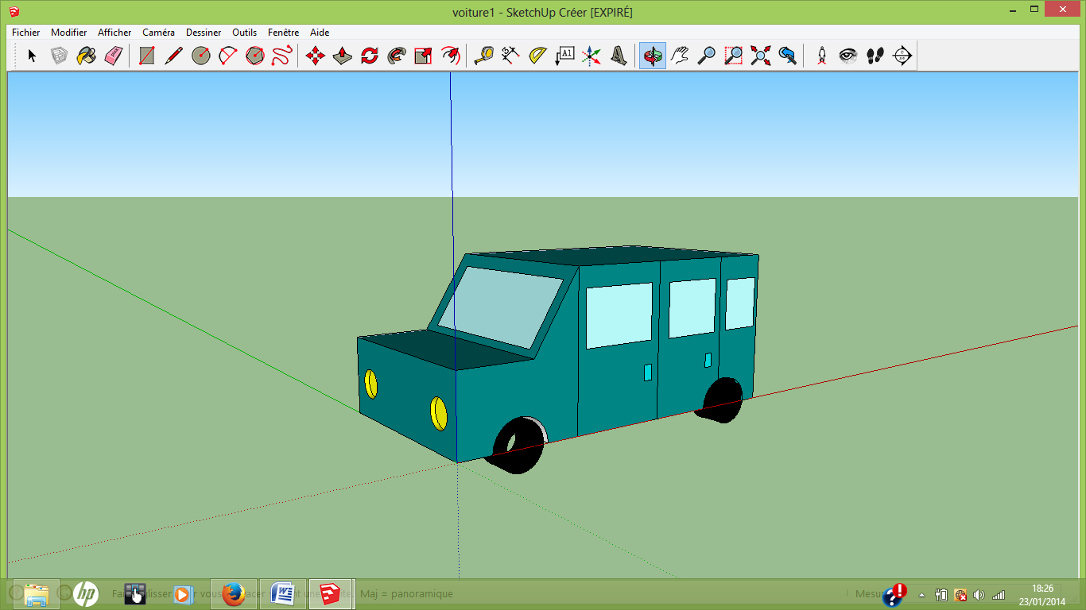

**Bonus :**

Créer la voiture ci-dessous pour agrandir le parc automobile.

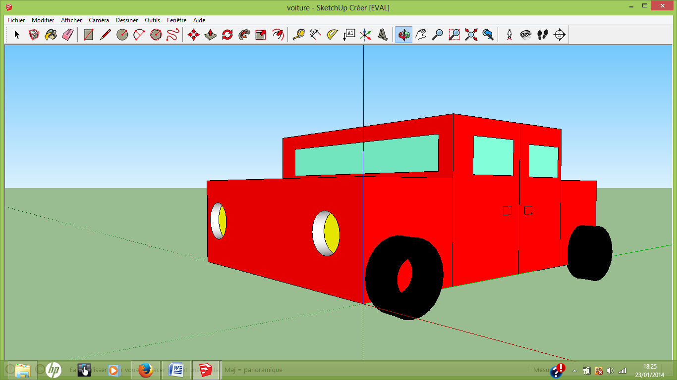

**Niveau :** CAP

Liste des capacités, connaissances et attitudes évaluées

|  |  |  |
| --- | --- | --- |
| **Capacités** | |  | | --- | | Identifier un cube, un parallélépipède rectangle, un cylindre de révolution.  Tracer un cercle de rayon donné et de centre donné.  Tracer un carré en connaissant la longueur d’un côté.  Identifier un triangle rectangle.  Tracer un triangle en connaissant la longueur de ses côtés. | |
| **Connaissances** | |  | | --- | | Les figures planes : carré, triangle, cercle.  Les solides usuels : cube, pavé droit, cylindre. | |
| **Attitudes** | Goût de chercher et de raisonner  Mettre en oeuvre les notions géométriques essentielles pour l’identification de solides usuels |

Évaluation[1]

|  |  |  |  |
| --- | --- | --- | --- |
| **Compétences[2]** | **Attendus** | **Questions** | **Appréciation du niveau d’acquisition**[3] |
| **S’approprier** | L’élève recherche les dimensions des différentes figures (recherche internet ou demande au professeur). | 1 |  |
| **Analyser** | L’élève décompose la voiture avec les solides usuels. | 1 ou 2 |  |
| **Réaliser** | L’élève expérimente avec Google Sketchup :   * Il construit les figures planes. * Il construit les différents solides usuels. | 3  4  5 |  |
| **Communiquer** | L’élève présente les différents solides qu’il va réaliser avec un vocabulaire précis et adapté. | Appel 1 |  |
|  |  |  | **/ 10** |

1.
2.
3.